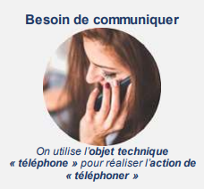

Pour concevoir un objet technique qui corresponde aux attentes des futurs utilisateurs, il faut identifier clairement le besoin et rédiger la fonction d’usage.
Pour cela on peut s’aider de l’outil « bête à cornes » afin répondre à trois questions :
Connaissances
- Besoin, contraintes, normalisation.


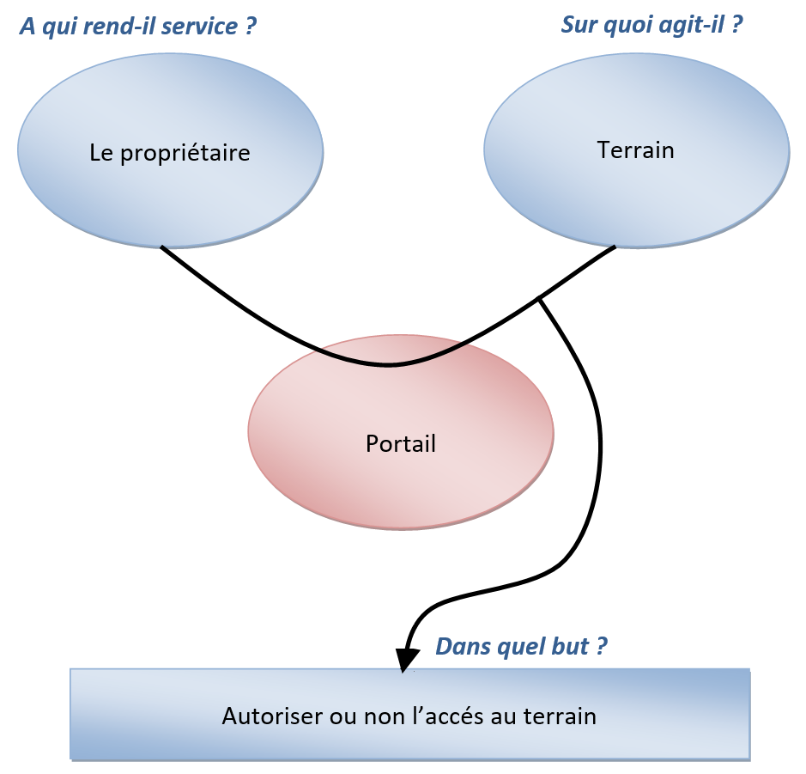
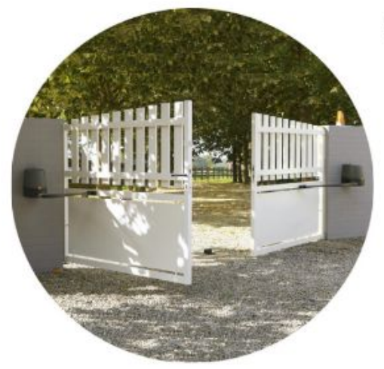

Exemple d’expression du besoin :
https://youtu.be/bxMWWXhUjjU
La fonction d’usage est ensuite énoncée par une phrase :
- Le « produit » permet à (réponse à la question « À qui, à quoi rend-il service ? »)
- d’agir sur (réponse à la question « Sur quoi agit-il ? »),
- dans le but (réponse à la question « Dans quel but ? »).

La réponse s’écrit : « L’objet » sert à + un verbe à l’infinitif et des compléments.
Ce besoin est ensuite exprimé dans un document appelé cahier des charges fonctionnel élaboré pour la conception du produit.
● À qui rend-il service ?
● Sur quoi agit-il ?
● Dans quel but ?
Liens vidéo :

